Уважаемые родители.
Грамотная, чистая речь ребенка – это не дар. Она приобретается благодаря совместным усилиям родителей, педагогов и других людей, в окружении которых ваш малыш растет и развивается. Предлагаю Вам познакомиться с материалом «Что такое артикуляционная гимнастика». Наберитесь терпения и выдержки, ведь артикуляционная гимнастика – это трудная работа для ребенка».
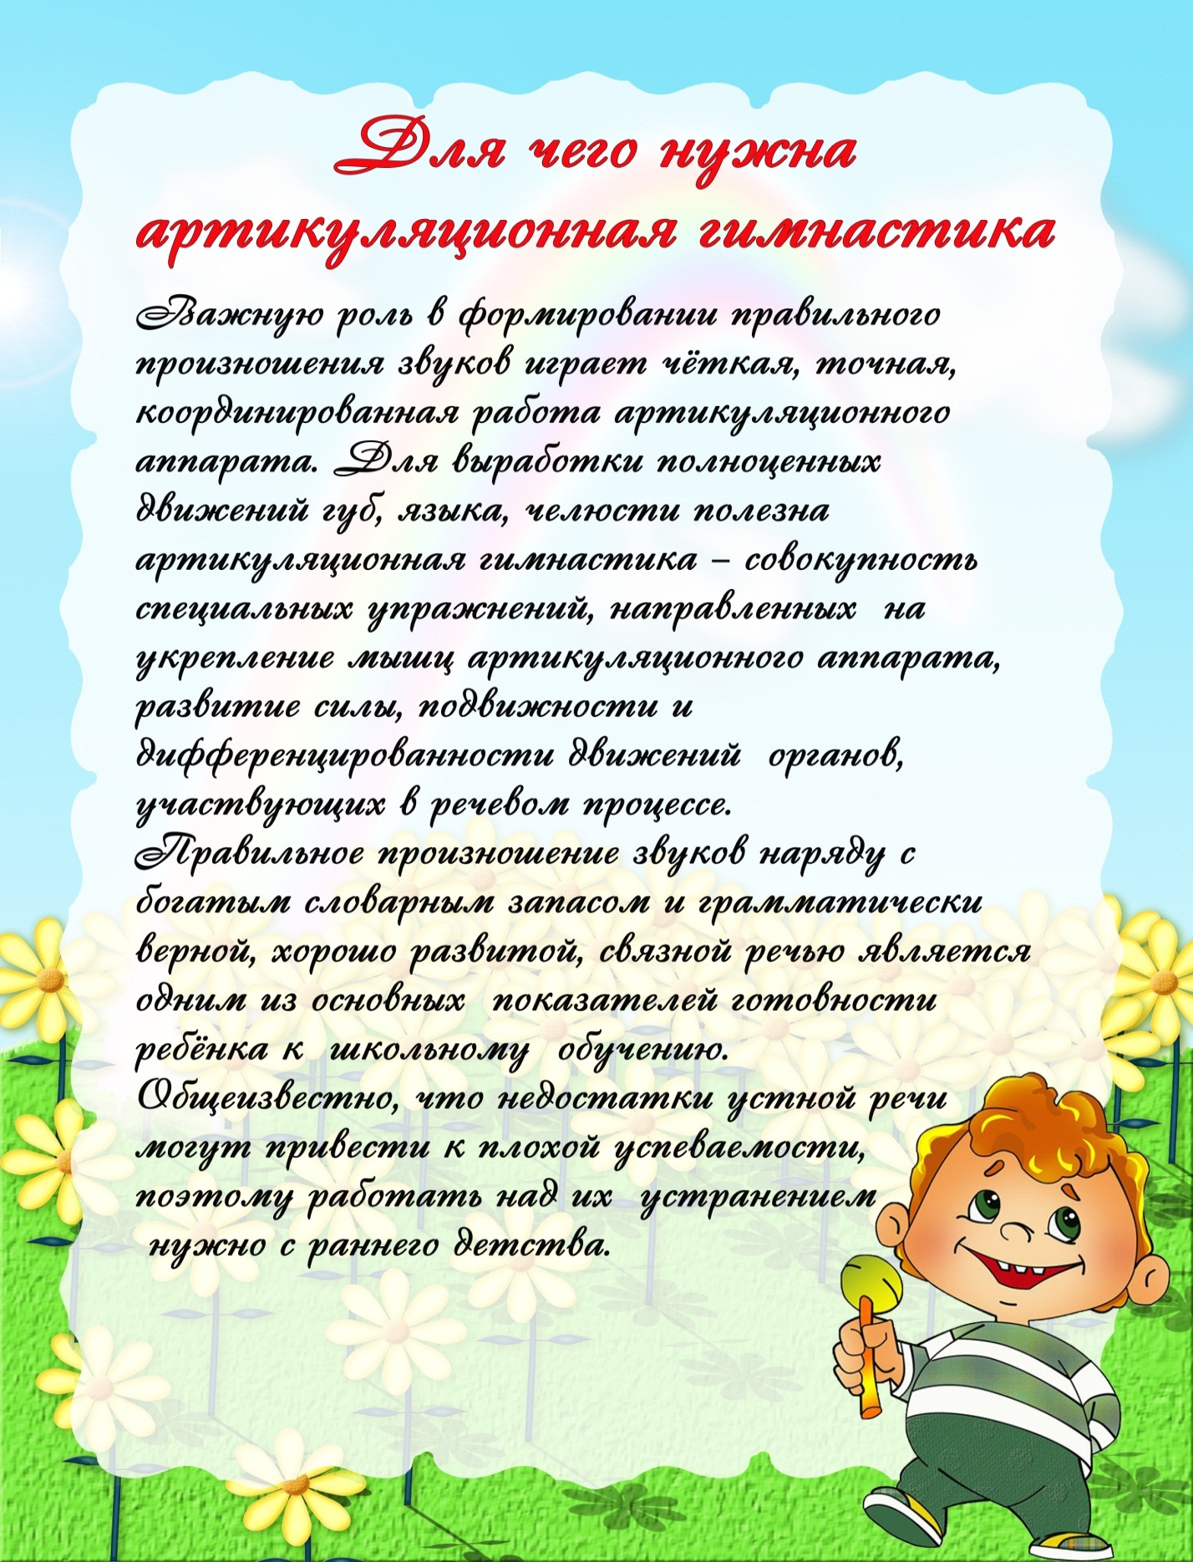

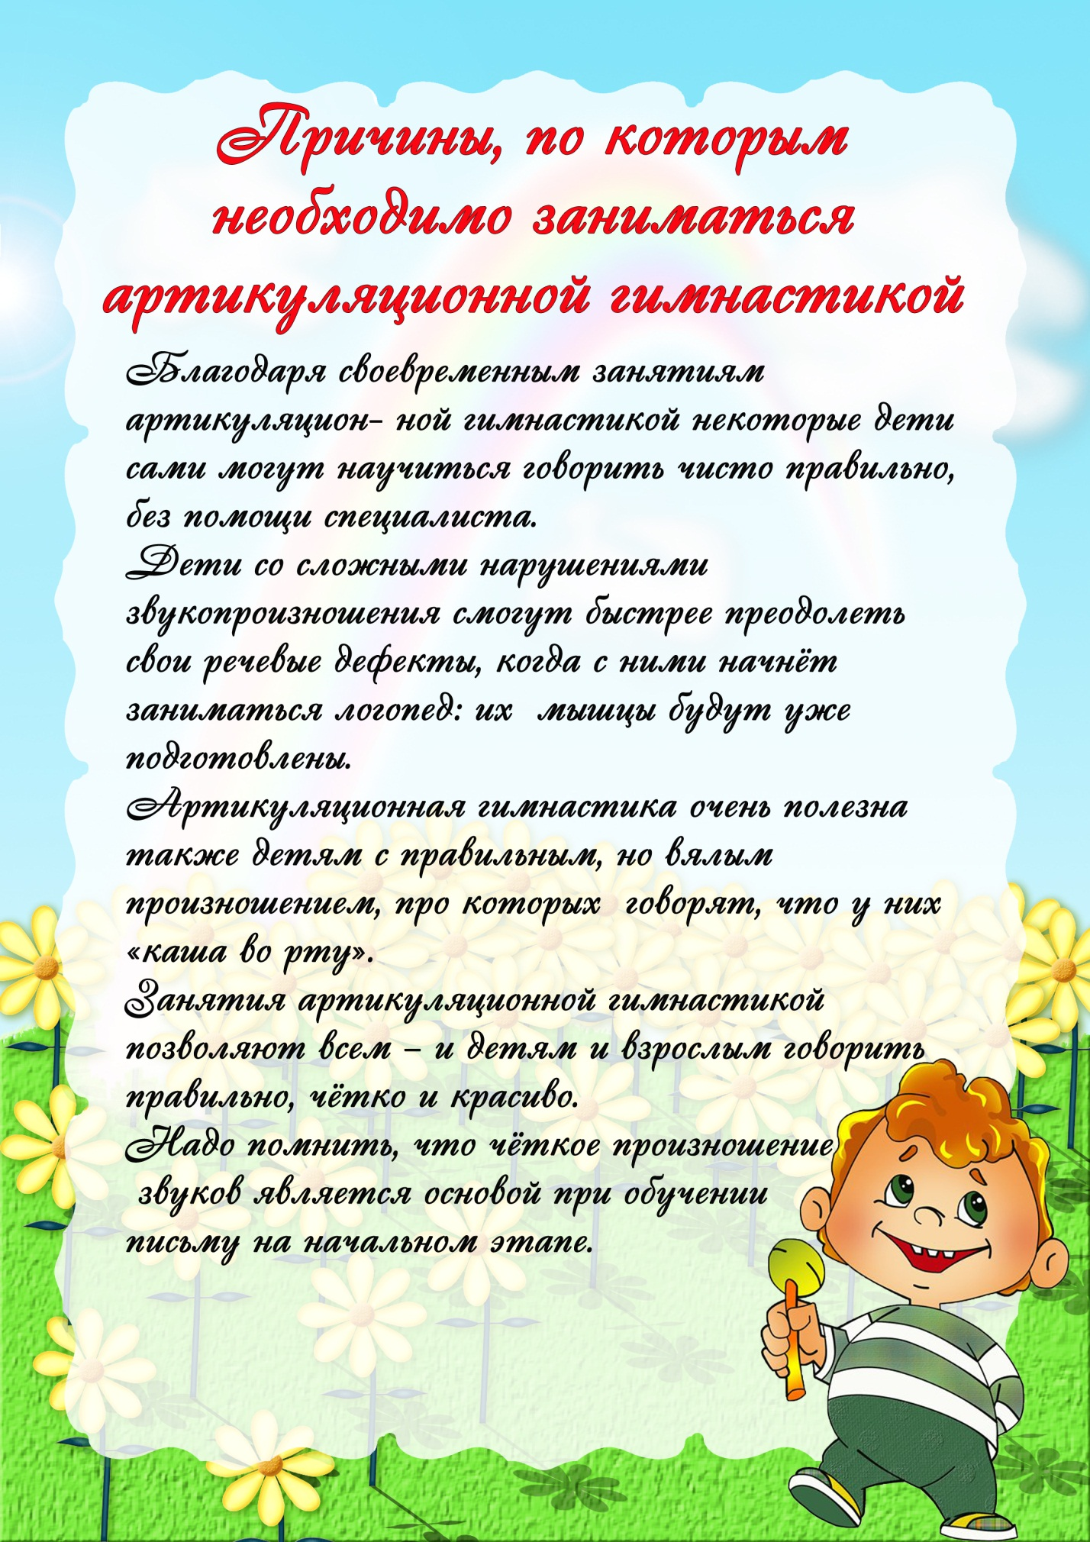
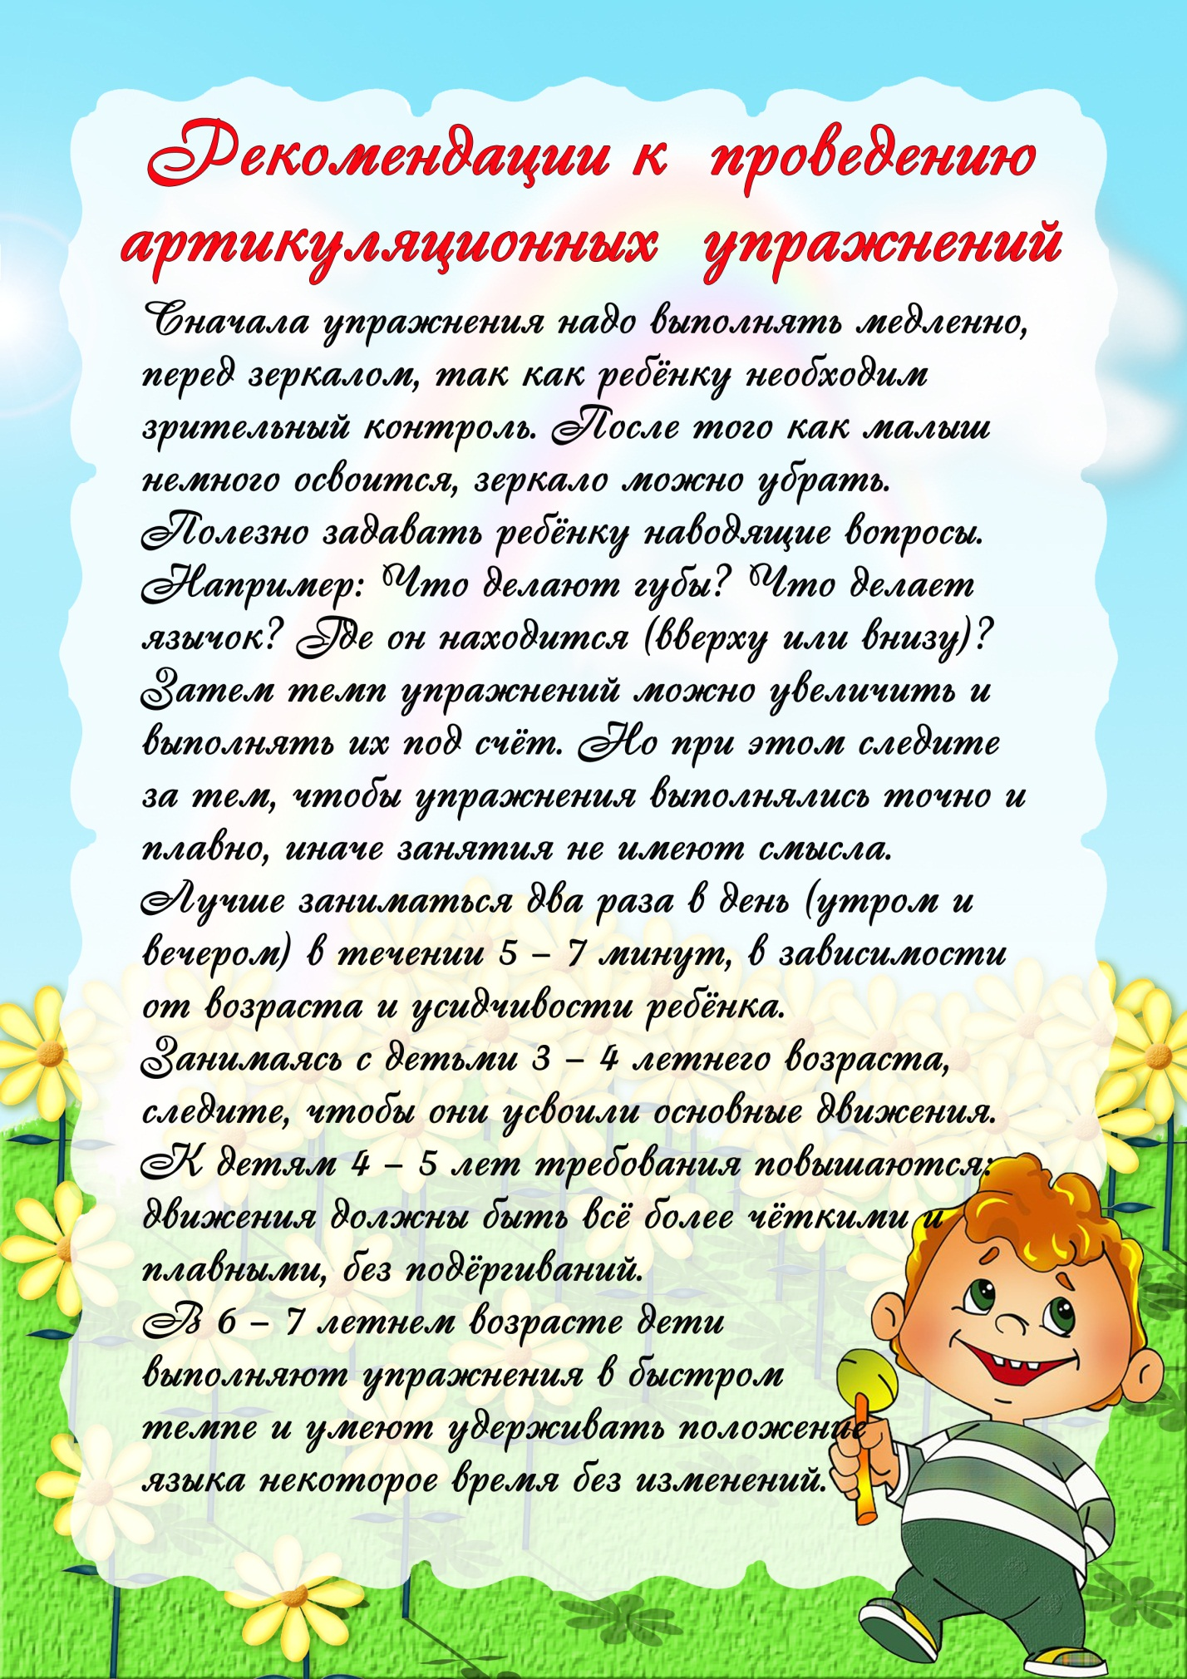
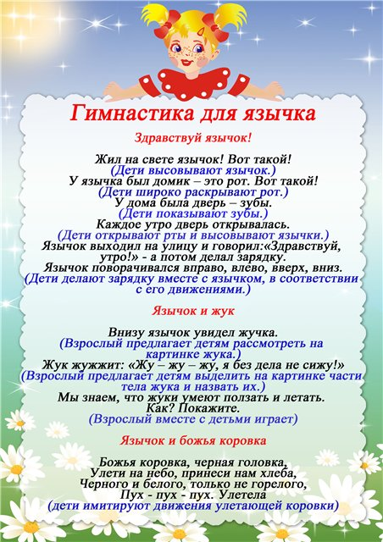
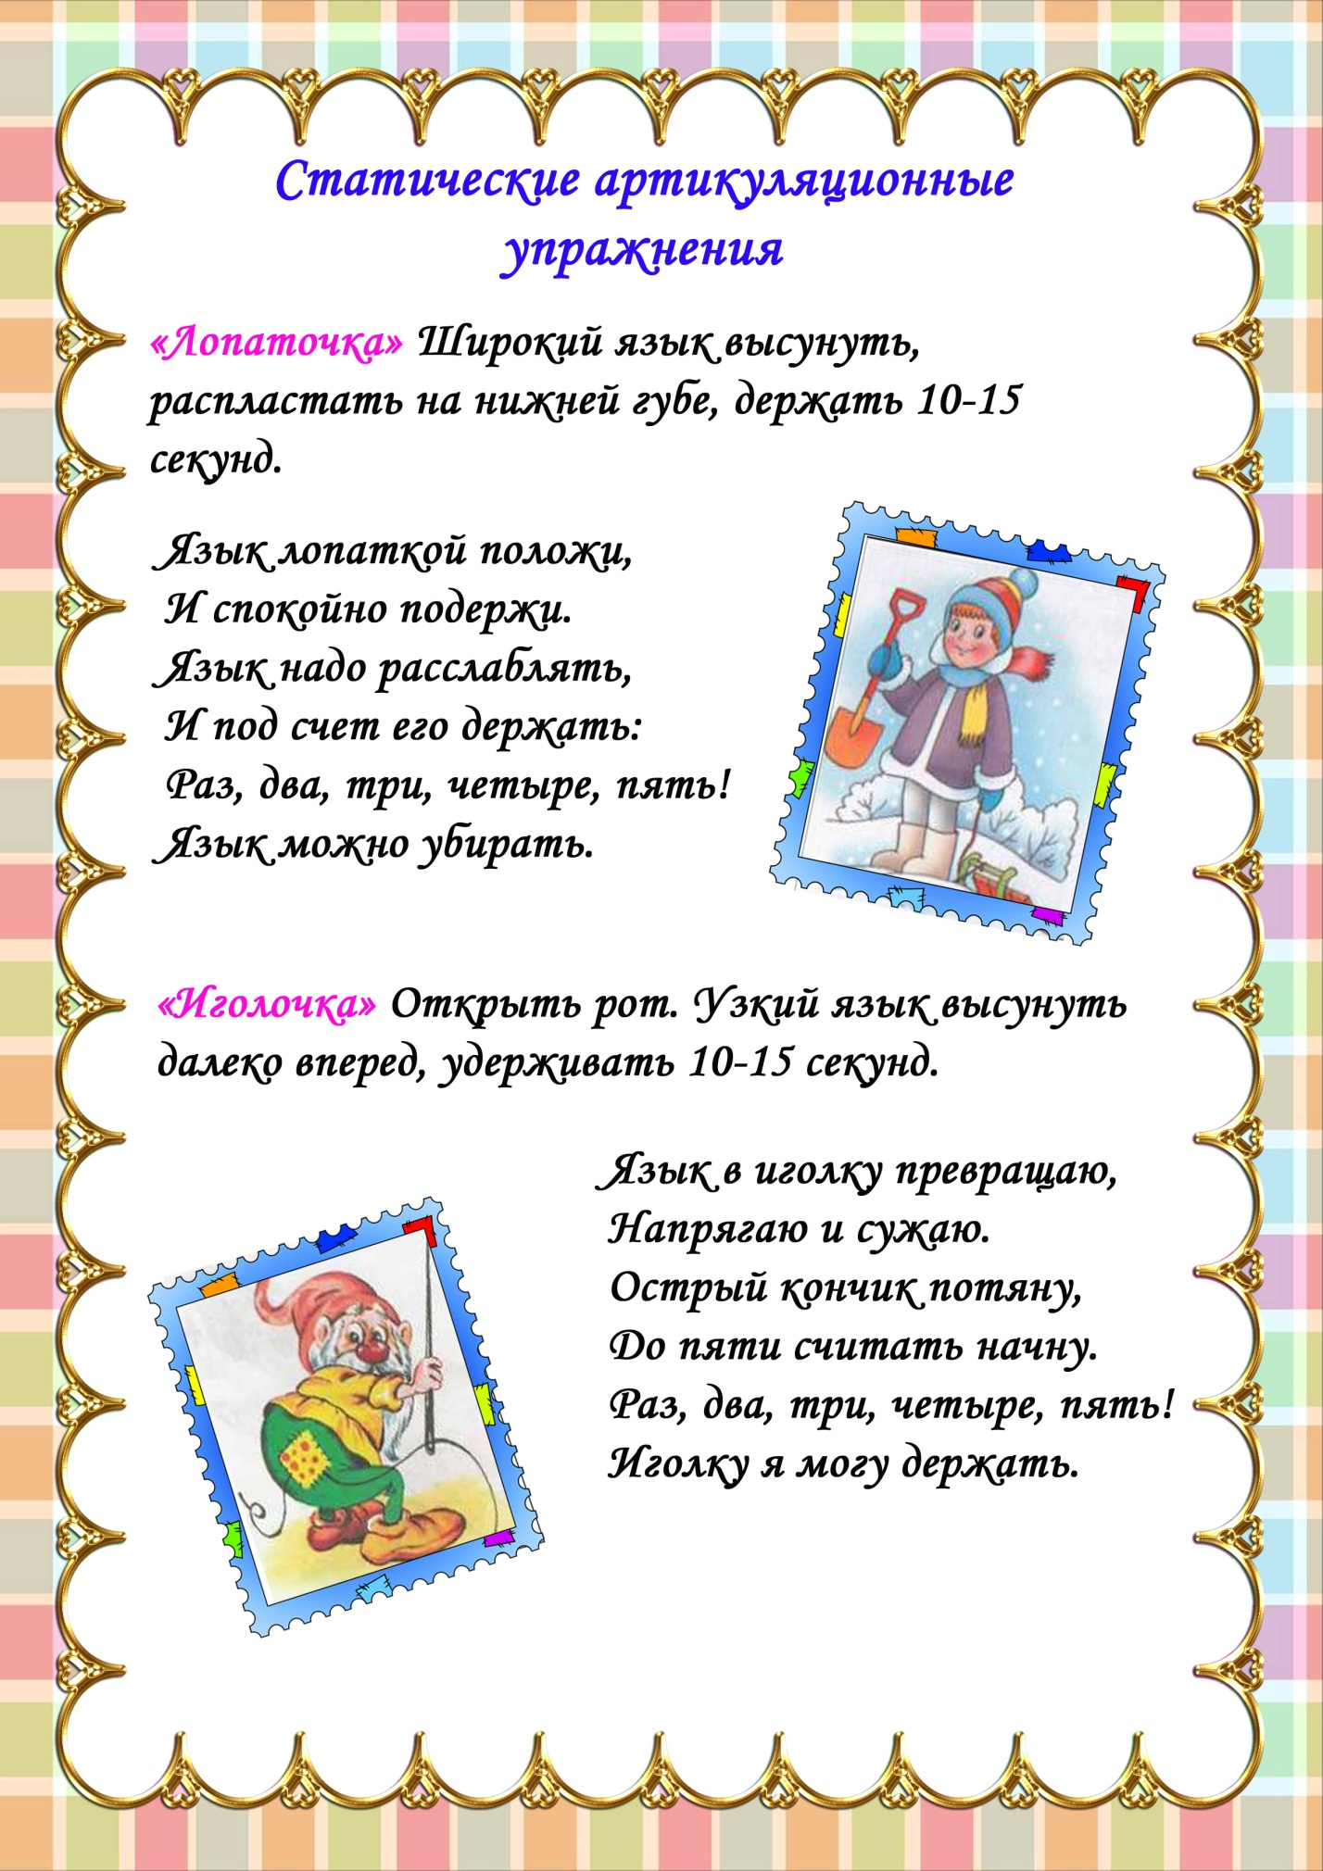
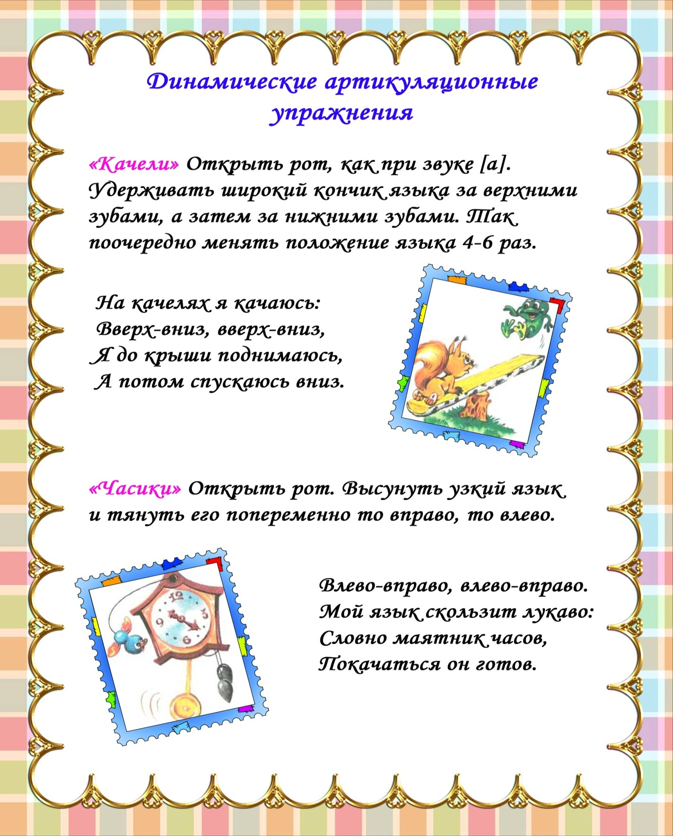
ЖЕЛАЮ УСПЕХА!

